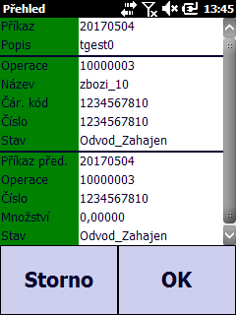
Po načtení čísla operace a Zahájení odvodu bude zobrazen volitelný přehled informací.

-po stlačení tlačítka OK se otevře okno Materiály
-je zavolaná metoda StopOdvod v které se algoritmus odehrává
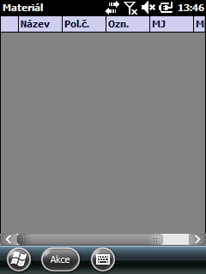
-do této metody je předaný dataset s kterým se pracuje, pokud se v kterémkoliv kroku stlačí tlačítko storno data budou ztracena (neuložena), nebo ukládaní na sql server probíhá až úplně na konci úkonu.

- V tomto okně je možno přidávat nebo mazat Materiály
- po načtení materiálu se zobrazí okno Materiál-Výběr
-v tomto okně se zvolí požadovaný materiál z požadovaného skladu
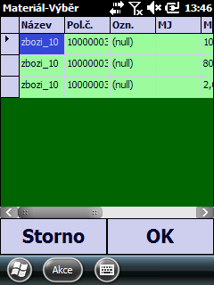

-po zvolení materiálu a stlačeni tlačítka OK je uživatel vyzván aby zadal množství materiálu
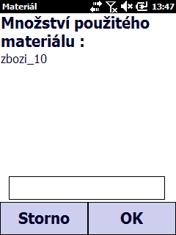

- Po zadaní množství a stlačeni tlačítka OK je vyzván, aby zadal Zdrojovou lokaci

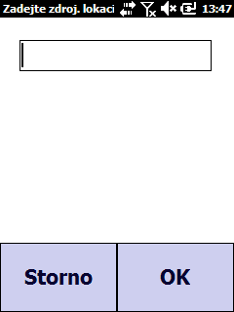

- Po zadaní zdrojové lokace a stlačení tlačítka OK je uživatel vracen spět do okna Materiál
-tady je možno proces přidaní materiálu opakovat nebo pokračovat
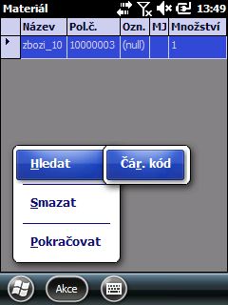

- po stlačení tlačítka pokračovat nebo enter na HW klávesnici bude uživatel pokračovat v odvodu
-

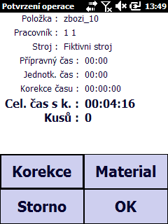

- Zobrazí se Potvrzení operace
-v tomto formu přibilo tlačítko Material pomoci kterého je možno přidávat nebo odebírat Materiály jak už bylo popsáno výše.
- po tomto kroku a stlačeni tlačítka OK bylo změněno pořadí formu.
Uživatel je vyzván aby bylo zadáno :
-Množství odvedených kusů
-cílový sklad
- cílovou lokaci
